Публичная оферта (лицензионный договор)
на размещение материалов выпускной квалификационной работы студента в
электронно-библиотечной системе УрФУ

Настоящий договор (далее «Договор») определяет взаимоотношения между «Федеральным государственным автономным образовательным учреждением высшего образования Уральский федеральный университет имени первого Президента России Б.Н. Ельцина», именуемое в дальнейшем Университет, в лице ректора Кокшарова Виктора Анатольевича, действующего на основании Устава, с одной стороны, и обучающимся, завершающим обучение по образовательной программе высшего образования (бакалавриат), принявшим публичное предложение (оферту) о заключении настоящего Договора, именуемым в дальнейшем Автор, с другой стороны.
Настоящий Договор в соответствии с п.2 ст. 437 Гражданского кодекса РФ является публичной офертой, полным и безоговорочным принятием (акцептом) которой, в соответствии со ст. 438 ГК РФ, считается направление Автором своей выпускной квалификационной работы в электронно-библиотечную систему УрФУ (vkr.urfu.ru)
Положения настоящего Договора относятся к материалам выпускной квалификационной работы, предоставляемым Автором в электронной форме для размещения в электронно-библиотечной системе УрФУ, проводимого в соответствии с Приказом МОН РФ от 29 июля 2015 года № 636 «Об утверждении Порядка проведения государственной итоговой аттестации по образовательным программам высшего образования – программа бакалавриата, программам специалитета, программам магистратуры»; приказом ректора УрФУ от 01 декабря 2015 года «О введении в действие Положения о порядке проведения государственной итоговой аттестации в УрФУ»
1. ПРЕДМЕТ ДОГОВОРА
1.1. Автор предоставляет Университету права на использование электронной версии материалов выпускной квалификационной работы студента (далее – Произведения) в установленных настоящим Договором пределах.
1.2. Материалы выпускной квалификационной работы оформляются Автором в соответствии с установленными Университетом требованиям и направляются в электронно-библиотечную систему УрФУ через интерфейс загрузки выпускной квалификационной работы на сайте vkr.urfu.ru.
2. ОСНОВНЫЕ ПОЛОЖЕНИЯ
2.1 Автор гарантирует, что является надлежащим обладателем интеллектуальных прав (исключительных и неисключительных) на материалы выпускной квалификационной работы студента.
2.2. Автор предоставляет Университету право размещения в электронно-библиотечной системе УрФУ (vkr.urfu.ru) электронной формы Произведения:
- для пополнения базы данных выпускных квалификационных работ и научных докладов, созданных выпускниками УрФУ по завершению освоения образовательных программ бакалавриата, программ специалитета, программ магистратуры;
- для предоставления частичной или полной версии Произведения пользователям в свободном или закрытом доступе на сайте vkr.urfu.ru с правом читать, выводить на печать и копировать в электронной форме, за исключением выпускных квалификационных работ, содержащих сведения, не подлежащие разглашению (производственные, технические, экономические, организационные и другие), в том числе о результатах интеллектуальной деятельности в научно-технической сфере, о способах осуществления профессиональной деятельности, которые имеют действительную или потенциальную коммерческую ценность в силу неизвестности их третьим лицам, либо содержащих иную охраняемую законом тайну.
Указанное право предоставляется безвозмездно и бессрочно без ограничения территории.
2.3. Библиографическая запись на Произведение, созданная силами Университета, является интеллектуальной собственностью Университета и используется по усмотрению Университета без ограничения территории и сроков.
3. ПРАВА И ОБЯЗАННОСТИ СТОРОН
3.1 Университет обязуется:
- предоставить Автору возможность в любое время знакомиться с условиями использования Произведения;
- при использовании Произведения принимать меры, обеспечивающие охрану личных неимущественных прав Автора, в том числе ограничивая доступ лиц к текстам выпускных квалификационных работ, требующих изъятия производственных, технических, экономических, организационных и других сведений, в том числе о результатах интеллектуальной деятельности в научно-технической сфере, о способах осуществления профессиональной деятельности, которые имеют действительную или потенциальную коммерческую ценность в силу неизвестности их третьим лицам, в соответствии с решением правообладателя.
3.2 Автор вправе:
- требовать от Университета предоставления любой необходимой информации о Произведении;
- переводить (конвертировать, модифицировать в любую машиночитаемую и печатную форму) правомерно опубликованное Произведение (электронную версию Произведения);
- создавать печатную копию Произведения;
- создавать сетевую электронную версию Произведения на основании предоставленного в электронной форме Произведения.
4. ПОРЯДОК РАЗРЕШЕНИЯ СПОРОВ. ОТВЕСТВЕННОСТЬ СТОРОН
4.1 За неисполнение или ненадлежащее исполнение обязательств, предусмотренных настоящим Договором, стороны несут ответственность в соответствии с действующим законодательством.
4.2 Автор несет ответственность перед Университетом за достоверность сведений об обладателе исключительных авторских прав. В случае предъявления претензий и исков к Университету со стороны действительных обладателей авторских прав Автор несет ответственность в соответствии с ГК и УК РФ.
4.3 Все споры, так или иначе касающиеся настоящего Договора, разрешаются сторонами путем переговоров, а при недостижении согласия – в суде по месту нахождения Университета.
5. ЗАКЛЮЧИТЕЛЬНЫЕ ПОЛОЖЕНИЯ
5.1 Настоящий Договор вступает в силу с момента публикации текста данного Договора на сайте Университета, а также в разделе «Документы» электронно-библиотечной системы УрФУ (vkr.urfu.ru), и действует до момента отзыва Оферты Университетом.
5.2 Заключением Договора со стороны Автора, то есть полным и безоговорочным принятием (акцептом) Автором условий Договора является выполнение Автором любого из нижеследующих действий:
- осуществление Автором передачи Произведения уполномоченному сотруднику института (секретарю ГЭК) лично;
- осуществление Автором передачи Произведения в электронно-библиотечную систему УрФУ через интерфейс загрузки выпускной квалификационной работы на сайте vkr.urfu.ru

Михайлова Антона Вячеславовича, группа МЕН-460102, «Разработка процедуры прогнозирования промежутка вариации момента прибытия воздушного судна».
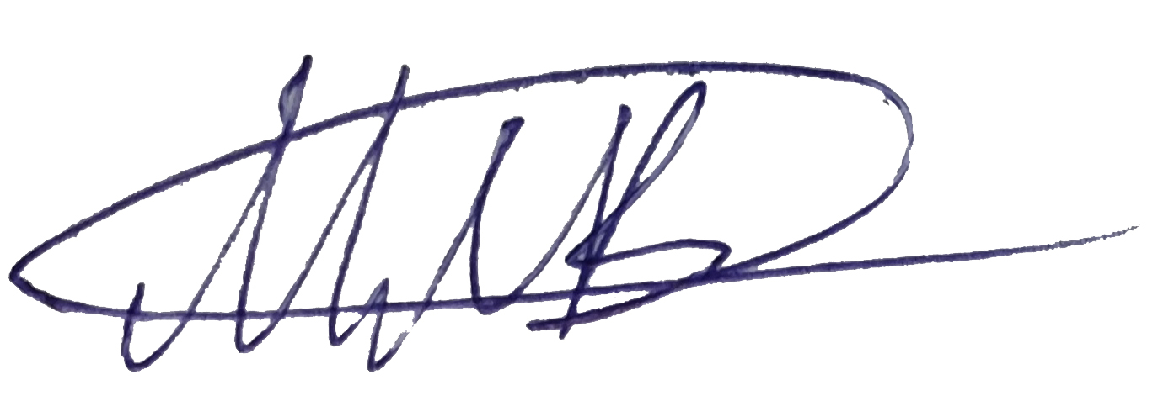
09.06.2020

